Санаторная школа-интернат № 10, выпуск №1, сентябрь 2020-2021 учебный год
День знаний – это праздник для всех учеников, учащихся, их родителей, учителей и преподавателей, а также всех тех людей, которые хоть как-то связаны с обслуживанием школьников и студентов.
Но традиционно больше всего ему радуются те, кто в этот день впервые идет в школу. Первого сентября у первоклассников начинается совершенно новая жизнь. Этот день является для них очень волнующим и запоминающимся.
Традиционная линейка, посвящённая Международному Дню знаний и в этом году была торжественной и красочной. Открыла праздник, по традиции, директор школы Колтунович Татьяна Владимировна. Она приветствовала учеников 1 и 9 классов праздничной речью и пожелала им успехов в предстоящем учебном году.
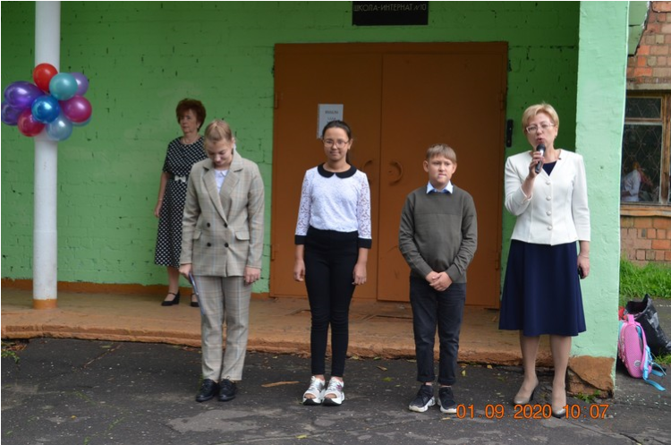
Первоклассники прочитали стихи, а девятиклассники с грустью понимали, что это их последний «Первый звонок»! По традиции выпускники дали наставления новым ученикам и подарили им "Наказы", чтобы новоиспеченные школьники выполняли школьные правила.
И трогательные первоклассники, и взрослые выпускники надолго запомнят этот солнечный осенний день.

Наши мероприятия
В нашей школе в учебный период для обучающихся организуются различные мероприятия. В этот раз, уважаемые коллеги и гости, хотим представить вам работы конкурса «Самый красивый букет».
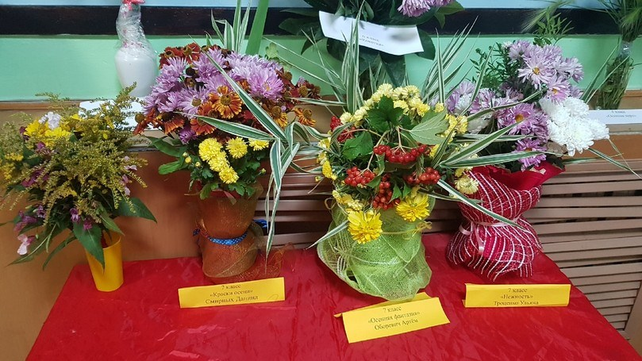
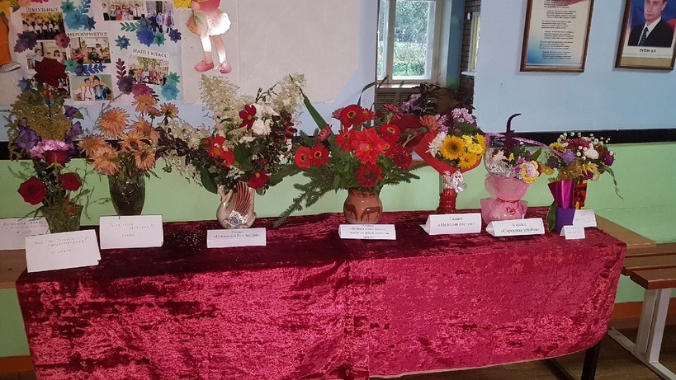
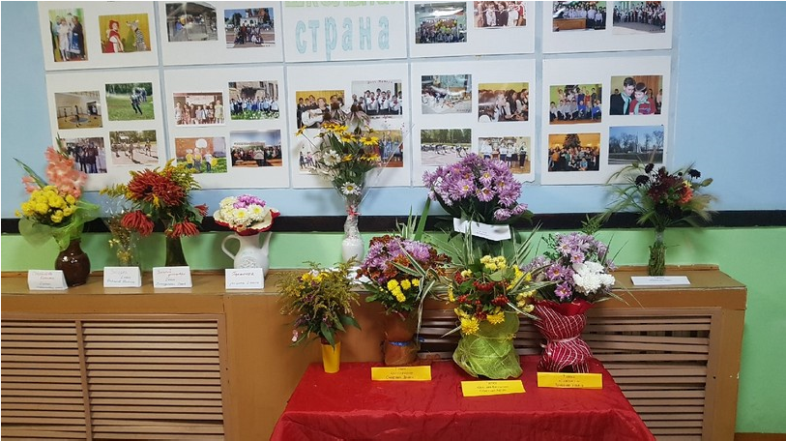

Наши призеры и победители
Начальные классы:
- класс — I место «Счастливы Вместе»
- класс — II место «Осенний Вальс»
- класс — III «Важная персона и её скромные подружки»
Среднее звено:
- класс — I место «Нежность и боль
Беслана»
- класс — II место «Салют Победы»
5 и 7 класс — III место «Осенняя Фантазия»,
«Мелодия Цветов»

Конкурс рисунков на асфальте «Мой любимый сказочный герой»
14 сентября прошел конкурс рисунков на асфальте «Мой любимый сказочный герой».
Целью конкурса является развитие творчества и художественного воображения детей, поддержка талантливых и одарённых детей, отражение личностного восприятия ребёнка к добрым и злым поступкам сказочных героев.
У каждого ребёнка есть свой любимый сказочный герой. Дети были рады выразить свои впечатления о них в рисунках.
Наша центральная дорожка к школе превратилась в сказочную страну.
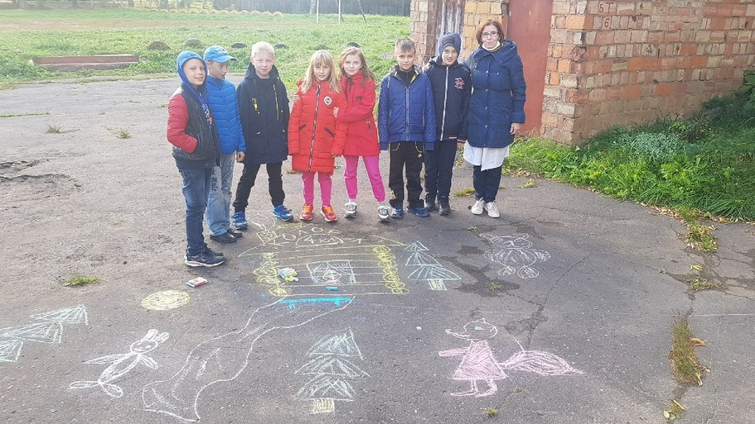
Колобок
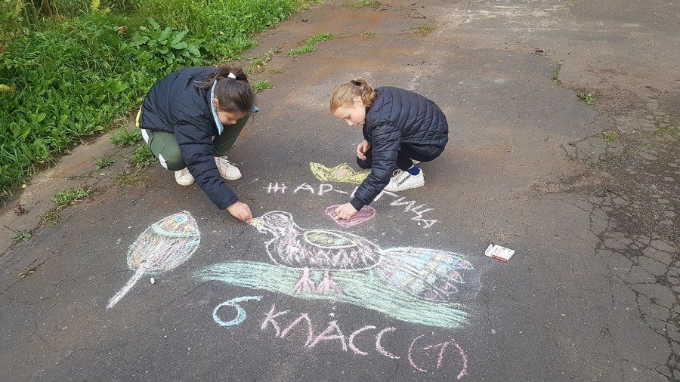
Жар-птица
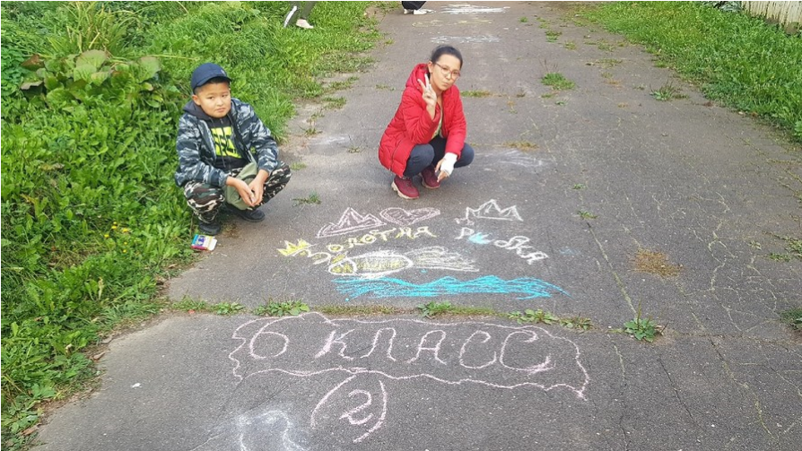
Золотая рыбка
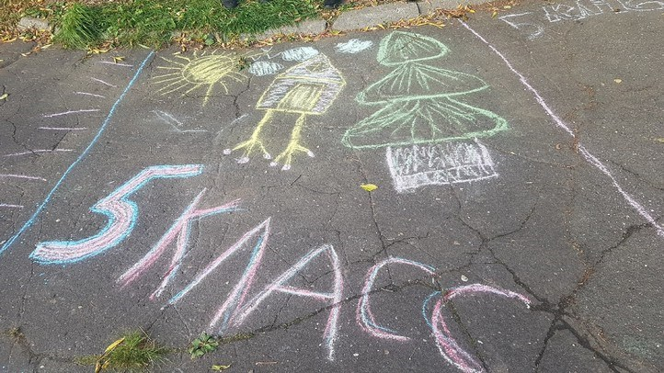
Баба-Яга
Наши призеры и победители
6 класс — I место «Золотая рыбка», «Жарптица»
- класс — II место «Колобок»
- класс — III место «Баба-Яга»
Спартакиада
«Весёлые старты»
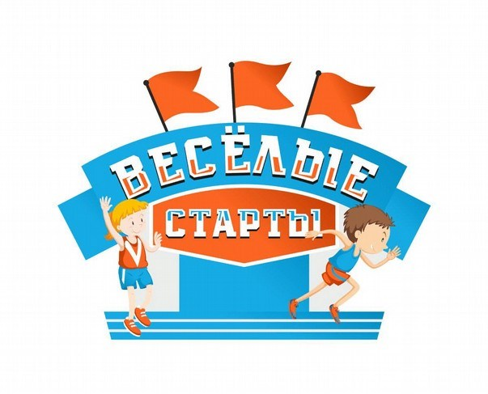
Великая ценность каждого человека – здоровье. Вырастить ребенка сильным, крепким, здоровым – это желание родителей и одна из ведущих задач, стоящих перед образовательным учреждением. Лучшая пропаганда здорового образа жизни – это занятия физкультурой и спортом. В нашей школе этому уделяется много внимания. Если умственный труд чередовать с физическим, то значительных успехов можно достичь и в учебе, и в спорте. Физкультура, представляющая главный источник силы и здоровья, развивает смелость, решительность, прививает чувство коллективизма, дисциплины, а главное волю к достижению цели.
10 сентября в школе для 1-4 и 5-8 классов провели спортивный праздник «Веселые старты».
Командам были предложены занимательные, иногда очень непростые конкурсы. Все этапы этого увлекательного соревнования проходили в напряженной борьбе.
Спортивный задор и желание добиться победы для своей команды захватывали детей настолько, что они не замечали происходящего вокруг. Все старались изо всех сил прийти к финишу первыми.
В зале царили смех, шум и веселье. Все были счастливы! А счастливые от восторга глаза детей – лучшая награда учителей.
Соревнования стали настоящим праздником спорта, здоровья!
Ребята поняли: чтобы завоевать победу – мало быть просто физически сильным. Необходимо при этом обладать достаточной целеустремленностью, силой воли, быть организованным и собранным, ловким и находчивым.
Атмосфера спортивного праздника была и радостная, и в тоже время напряженная.

Мастер-класс «Букет для учителя»
Ежегодно 5 октября во всем мире отмечается Всемирный день учителя. 19 и 26 сентября в рамках праздничного мероприятия, посвященного Дню учителя для обучающихся начальных классов был проведен мастер-класс «Букет для учителя». Мастеркласс прошел в дружной и творческой атмосфере. А 5 - 9 класс в это время рисовали плакаты для любимых учителей.
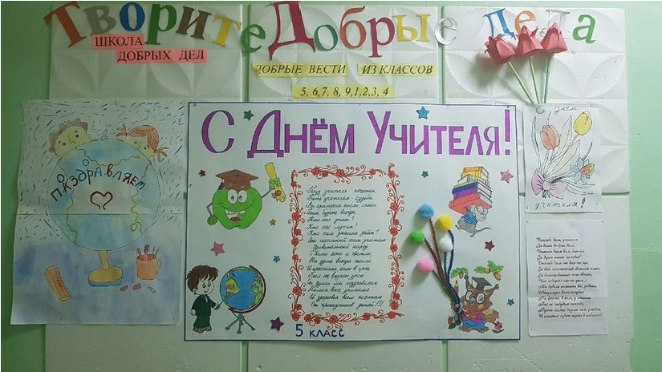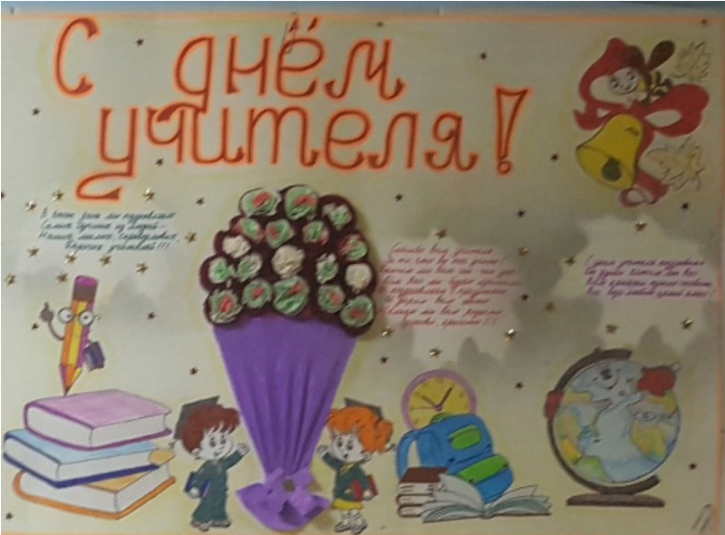

Урок Мужества. Война в Чеченской Республике
Каждое поколение по-своему проходит определенное испытание на прочность. Рано или поздно настает для него тот час, когда в полной мере надо взять на себя, на свои собственные плечи всю полноту ответственности: «За Россию, за народ и за все на свете!».(А.Т. Твардовский )
В сентябре обучающиеся нашей школы познакомились с одним из героев – ветераном первой чеченской кампании, награжденным орденом Мужества, Ярославцем Евгением Букиным и председателем региональной общественной организации ветеранов боевых действий на Северном Кавказе «Защитник» Сидориным Тарасом Александровичем.
Детям был представлен фильм «Несломленные». Картина, рассказывающая о Ярославцах – героях Великой Отечественной Войны, Чеченских кампаний, войны в Афганистане.
Участник боевых действий в Чеченской республике рассказал ребятам на личном примере о войне, простых героях и боевом товариществе. Состоялся взволнованный, запоминающийся разговор. Ученики, затаив дыхание, слушали гостя, а в конце мероприятия задавали волнующие их вопросы.
Эта встреча кого-то заставила задуматься о смысле жизни, о людях, которые окружают, любят и берегут нас. Такие встречи помогают воспитывать патриота своей Родины, а также не забывать о тех солдатах, которые с честью выполняли свой интернациональный долг.
